Medlemsarrangement: Vejen til den danske model
Kom og hør historien om arbejderbevægelsens tilblivelse til vejen til overenskomsterne.
Læs mere og tilmeld dig her:
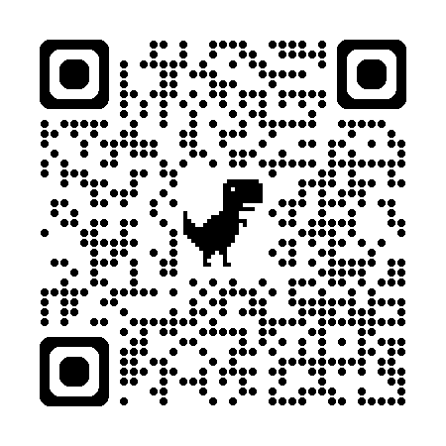

Forhandlingsfællesskabet har fået medhold i en faglig voldgiftssag om deltidsansattes merarbejde.

Den faglige voldgift har nu truffet sin afgørelse, og den fastlægger, at deltidsansatte og fuldtidsansatte på det offentlige arbejdsmarked skal have samme honorering for timer, der ligger ud over deres normale arbejdstid.

Arbejdet omkring hvad dette betyder i praksis og hvornår man evt. kan få en efter betaling, er i gang. Alle deltidsansatte medlemmer vil blive kontaktet.

Læs mere om dommen og FAQ:


Arbejdsmarkeds Uddannelser (AMU)
”En god måde at blive opkvalificeret og få mod på mere ”
Gratis for: ufaglærte pædagogmedhjælpere – her med fokus på videre uddannelse
Læs mere om kurserne her:


Navn@foa.dk
XX XX XX XX

